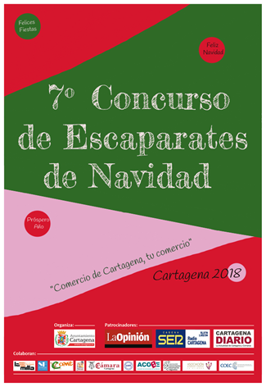
SOLICITUD DE PARTICIPACIÓN

NOMBRE Y APELLIDOS: DNI:
RAZÓN SOCIAL/ESTABLECIMIENTO:
DIRECCIÓN:
ACTIVIDAD:
E-mail:
TELÉFONO: MÓVIL:

¿Solicita material promocional del Centro Regional de Artesanía? Si No:

En Cartagena, a de diciembre de 2018

Firmado:

BASES DEL CONCURSO
1. Podrán participar en este concurso todos los comercios pertenecientes al Municipio de Cartagena, con la limitación de poseer una superficie de venta inferior a 300 m2 (excepto comercio de muebles que podrán sobrepasar ese límite).
2. Las inscripciones se realizarán a través del Ayuntamiento, del Área de Estrategia Económica: Comercio, presentando el boletín de inscripción en el registro o enviándolo por correo electrónico a concejalíadecomercio@ayto-cartagena.es o por fax: 968501690, antes del día 25 de diciembre de 2018.
3. La exposición del escaparate deberá mantenerse como mínimo hasta el día 31 de diciembre de 2018.
4. Es imprescindible el envío de una fotografía digital del escaparate que concurse una vez decorado, antes del día 25 de diciembre de 2018. En caso de no poder realizar la foto del escaparate, la hará la Concejalía de Comercio.
5. Entre todos los participantes al concurso se preseleccionarán aquellos que por la innovación, calidad, originalidad y buen gusto destaquen en sus decoraciones, y entre todos se otorgará el primer, segundo y tercer premio.
6. Se requiere que el escaparate contenga algún motivo alusivo a las Fiestas de Navidad.
7. El jurado podrá visitar a los comercios preseleccionados para designar a los comercios ganadores.
8. El día 10 de enero se entregarán los premios a los comercios ganadores.
9. Se establecen los siguientes premios:
Un primer premio consistente en una campaña de publicidad del establecimiento ganador en prensa escrita valorada en 1000 euros y un trofeo.
Un segundo premio consistente en un publirreportaje a emitir en Radio Cartagena Ser. Y un trofeo.
Un tercer premio consistente en inserción de logo del comercio ganador en portada (redireccionado a la web o red social que dicho ganador decida ) y publirreportaje , valorado en 500 euros y trofeo
10. El jurado estará compuesto por un representante de la Cámara Oficial de Comercio de Cartagena, un representante de la Confederación de Empresarios de la Comarca de Cartagena, un representante del Ayuntamiento y un representante de la Dirección General de Comercio.
11. El jurado podrá declarar desierto el concurso, y de ser necesario podrá conceder hasta tres accésit, dotados de diploma. Su fallo será inapelable.
12. Al igual que en ediciones anteriores se va a poder disponer de piezas de Centro Regional de Artesanía, sito en calle Honda nº16 de Cartagena, para poder decorar los escaparates, aquellos comercios participantes del concurso que lo deseen.

En Cartagena, a 18 de diciembre de 2018
CONCEJALA DEL ÁREA DE ESTRATEGIA ECONÓMICA, SANIDAD Y BIENESTAR ANIMAL

Carmen Martín del Amor

